研究生医保补助
操作手册-学生

一、研究生医保补助学生申请
- 学生通过访问http://ehall.seu.edu.cn，选择“学生服务”登陆网上办事服务大厅。
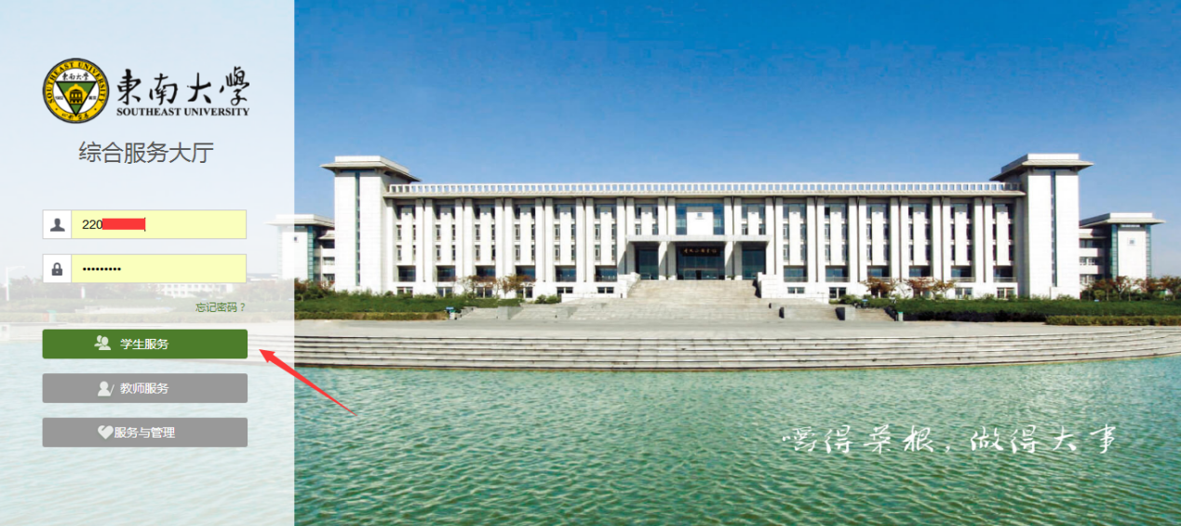
注：系统使用存在浏览器兼容问题，请使用360安全浏览器极速模式，360极速浏览器极速模式或谷歌浏览器。存在界面无法加载或信息展现不及时的情况，请清除浏览器缓存后重新登录。
- 点击服务栏目，在搜索框搜索“研究生补助”应用，点击进入对应服务。
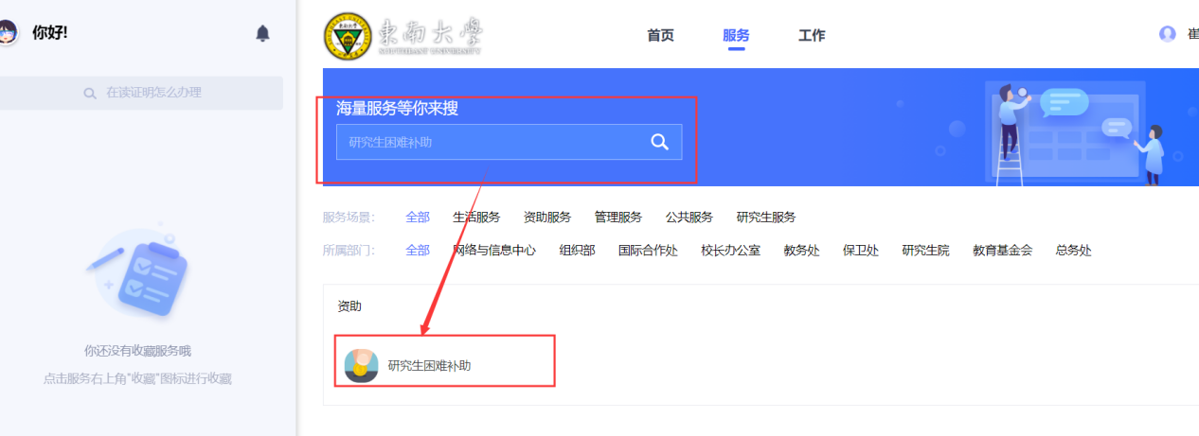

二、医保补助申请
1、进入“研究生补助”应用，在补助申请界面可见医保补助。
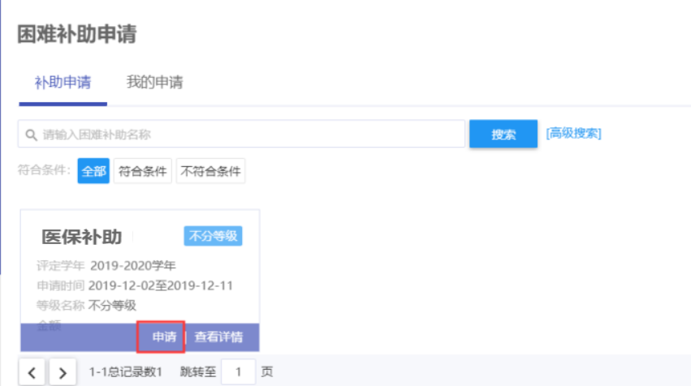
2、点击“医保补助”对应申请按钮，进入申请界面，如实填写申请陈述并承诺以上情况属实后点击提交按钮。
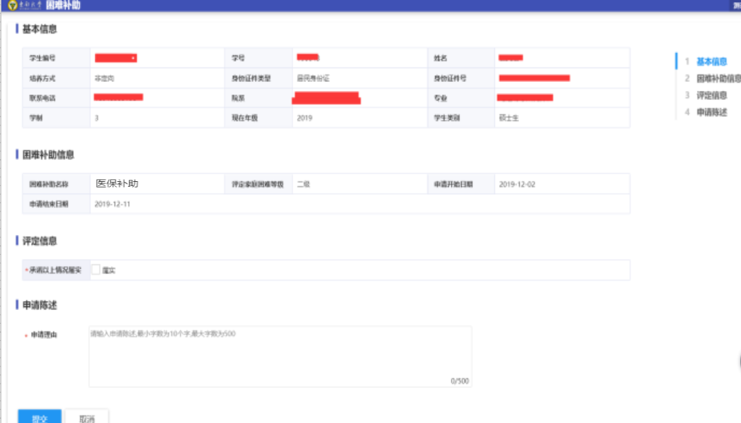
- 【补助申请】
显示学生可以申请的申请内容；
- 【我的申请】
显示学生已经申请的申请内容；

END

